Міністерство освіти і науки України
Національний технічний університет України
«Київський політехнічний інститут імені Ігоря Сікорського»
Факультет інформатики та обчислювальної техніки
Кафедра обчислювальної техніки

Розрахункова-графічна робота
з дисципліни «Об’єктно-орієнтоване програмування» на тему
«Векторний графічний редактор»

Виконала:
студентка групи ІМ-54
Ретізник Аліна Євгенівна
Номер в списку 24

Перевірив:
Рекечинський Д.О.

Київ 2026
Завдання 4. Розробити програму – векторний графічний редактор.
Вимоги:
Фукнкціональні вимоги:
1. Зображення елементів складають сцену. Елементами можуть бути:
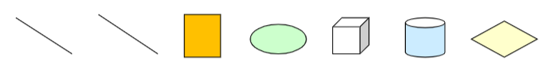

та інші елементи – наприклад, стрілки, текст тощо. Чим більше елементів – тим краще.
2. Введення кожного елементу виконується мишею після натискування відповідної
кнопки на Toolbar.
3. Стрічка Toolbar розташовується у головному вікні під меню. Потрібно передбачити
підказки (Tooltips) для кожної кнопки.
4. Потрібно передбачити скролінг по горизонталі та вертикалі, щоб забезпечити створення
зображення розмірами 2000×2000. Передбачити коректне реагування на можливу зміну
розмірів головного вікна.
5. Сцена може створюватися заново, або завантажуватися з текстового файлу.
6. Сцена завантажується з файлу так: після вибору меню &quot;Файл – Відкрити. . .&quot; спочатку
з’являється стандартне діалогове вікно (GetOpenFileName), у якому показується список
папок та файлів. У цьому вікні вибирається потрібний текстовий файл, який зберігає
сцену. Дані з файлу завантажуються у пам’ять і потім показуються у головному вікні
7. Програма повинна вміти записувати сцену у текстовий файл. Для цього передбачити
пункти меню &quot;Файл–Записати&quot;, та &quot;Файл–Записати як. . .&quot;. У останньому випадку вибір
нового імені файлу через стандартне вікно (GetSaveFileName).
8. Формат файлів сцен – текстовий, на розсуд виконавця роботи. Файл може
переглядатися у Блокноті Windows

Вимоги щодо програмування
1. Програму зробити модульною та об’єктно-орієнтованою. Основні модулі:
– модуль Shape класів елементів-форм;
– модуль Viewer відображення сцени;
– модуль Toolbar підтримки Toolbar;
– модуль Files підтримки запису-читання файлів сцен.
– інші модулі на розсуд розробника

2. ОБҐРУНТУВАННЯ ПРОЄКТНОГО РІШЕННЯ. АНАЛІЗ МОЖЛИВИХ ВАРІАНТІВ РІШЕННЯ ЗАВДАННЯ

2.1. Постановка задачі
Потрібно розробити векторний графічний редактор, у якому зображення складається зі сцени з елементів: відрізків, прямокутників, еліпсів, ромбів, кубів, циліндрів, стрілок і тексту. Елементи вводяться мишею після вибору кнопки на панелі інструментів (Toolbar) з підказками (Tooltips). Передбачено скролінг по горизонталі та вертикалі для зображення розміром 2000×2000, коректну реакцію на зміну розмірів вікна, а також запис сцени в текстовий файл і її завантаження через стандартні діалоги вибору файлу.

2.2. Вибір мови та платформи
Завдання дозволяє використати C++ або іншу об'єктно-орієнтовану мову, тому було розглянуто такі варіанти:
Варіант | Переваги | Недоліки
C++ + WinAPI | Пряма відповідність формулюванню завдання (GetOpenFileName), повний контроль | Великий обсяг службового коду, робота лише під Windows
C++ + MFC / Qt | Готові компоненти Toolbar та діалоги | Громіздкий проєкт, потрібні бібліотеки та середовище
Java + Swing | Кросплатформність, багатий набір класів | Потрібне JDK, застарілий інтерфейс
C# + WinForms | Швидка розробка | Прив'язка до Windows
JavaScript + HTML5 Canvas | Кросплатформність, не потрібне встановлення, стандартні діалоги браузера, сучасні класи ES6 | Потрібен браузер, роботу з файлами обмежують правила безпеки браузера
Обрано JavaScript (ECMAScript 2015+) з HTML5 Canvas, оскільки мова підтримує класи, успадкування та поліморфізм, а програма запускається в будь-якому сучасному браузері без компіляції.

2.3. Вибір способу відображення
Розглядалися два підходи. Перший — SVG, де кожна фігура є окремим DOM-елементом: це зручно для обробки подій, але за великої кількості елементів працює повільніше, а складні фігури (куб, циліндр) складаються з кількох елементів. Другий — Canvas 2D, де сцена зберігається в пам'яті як масив об'єктів, а полотно перемальовується з нього. Це відповідає суті векторної графіки: і в пам'яті, і у файлі зберігаються описи фігур, а не пікселі. Обрано Canvas 2D з власною моделлю сцени (масив об'єктів класів-нащадків Shape).

2.4. Вибір формату файлу сцени
Формат | Оцінка
Двійковий | Не читається в Блокноті, не відповідає вимозі 8
JSON / XML | Читабельні, але надлишкові для простих даних
Власний текстовий (один рядок — одна фігура) | Простий, читається в Блокноті, легко розбирається
Формат рядка: Тип x1 y1 x2 y2 колір, наприклад Rect 50 40 200 160 #ffc000. Для тексту: TextShape x y колір текст.

2.5. Архітектурне рішення
Програму поділено на модулі за вимогами завдання: Shape (класи фігур), Viewer (відображення сцени), Toolbar (панель інструментів), Files (запис і читання файлів). Додатково введено головний модуль main для ініціалізації та меню. Для створення фігур використано шаблон проєктування «Фабрика» (ShapeFactory), який дозволяє додавати нові типи фігур без зміни коду Viewer і Files.

3. ПОЯСНЮВАЛЬНА ЗАПИСКА

3.1. Теоретичні положення
Векторна та растрова графіка. У растровій графіці зображення зберігається як матриця пікселів, у векторній — як набір геометричних примітивів з параметрами (координати, колір, товщина). Векторне зображення легко редагувати, масштабувати й зберігати компактно.

Принципи ООП, застосовані в роботі:
- інкапсуляція - кожна фігура зберігає свої координати й колір та сама вміє себе малювати, переміщувати й серіалізувати;
- успадкування - усі фігури успадковують базовий клас Shape; Arrow успадковує Line;
- поліморфізм - Viewer викликає draw() для будь-якої фігури, не знаючи її конкретного типу;
- абстракція - базовий клас Shape задає загальний інтерфейс (draw, hit, move, serialize).

HTML5 Canvas 2D API. Растрова поверхня з методами малювання: moveTo, lineTo, ellipse, fillRect, strokeRect, fillText тощо.
Модулі ES6. Інструкції import та export дозволяють розділити код на файли з явними залежностями; це аналог #include у C++.
Подієва модель. Програма реагує на події миші (mousedown, mousemove, mouseup) і клавіатури (keydown).
Шаблон «Фабрика». Об'єкт створюється за рядковою назвою типу, що зручно для читання сцени з файлу.

3.2. Опис реалізації проєкту
Модуль Shape (shape.js). Містить базовий клас Shape з полями x1, y1, x2, y2, fill і методами: box() - обмежувальний прямокутник, draw(ctx) - малювання (перевизначається в нащадках), hit(x, y) - перевірка влучання курсору, move(dx, dy) - переміщення, outline(ctx) - рамка виділення, serialize() - запис у рядок. Нащадки: Line, Arrow, Rect, Ellipse, Rhombus, Cube, Cylinder, TextShape. Куб малюється трьома гранями (передня, верхня, права), циліндр - двома еліпсами та бічними лініями. Клас ShapeFactory створює фігуру за типом (create) і розбирає рядок файлу (parse).
Модуль Viewer (viewer.js). Зберігає масив фігур сцени, поточний інструмент, виділену та малювану фігуру. Обробляє мишу: натискання починає створення фігури, переміщення розтягує її, відпускання додає до сцени. У режимі «Вибір» фігуру можна виділити й перетягнути, клавіша Delete видаляє її. Метод render() очищає полотно й перемальовує всі фігури. У рядку стану показуються координати курсору й кількість фігур.
Модуль Toolbar (toolbar.js). Створює кнопки з SVG-піктограмами для кожного інструмента. Для кожної кнопки задано підказку (Tooltip) через атрибут title і власний CSS-блок. Активний інструмент підсвічується.
Модуль Files (files.js). Реалізує команди меню «Файл»: «Новий», «Відкрити…» (стандартний діалог вибору файлу, аналог GetOpenFileName; вміст читається в пам'ять і передається у Viewer), «Записати» та «Записати як…» (діалог збереження, аналог GetSaveFileName).
Головний модуль (main.js). Створює об'єкти Viewer, Toolbar, Files, будує меню «Файл» і виконує перше малювання.
Скролінг і зміна розмірів вікна. Полотно має фіксований розмір 2000×2000 і розташоване в контейнері з overflow: auto, тому з'являються горизонтальна й вертикальна смуги прокручування. Контейнер займає весь вільний простір вікна (flex-розмітка), тому при зміні розмірів вікна інтерфейс підлаштовується автоматично.

3.3. Тестування
Протестовано сценарії: малювання кожної фігури; малювання «справа наліво» та «знизу вгору» (нормалізація координат); виділення, переміщення й видалення; запис сцени у файл і повторне завантаження; відкриття файлу в Блокноті; прокрутка полотна до країв 2000×2000; зміна розмірів вікна; поява підказок на кнопках; завантаження файлу з помилковим рядком (повідомлення про помилку).

3.4. Висновки
У роботі розроблено векторний графічний редактор мовою JavaScript з використанням об'єктно-орієнтованого підходу. Програма має модульну структуру, містить вісім типів фігур, панель інструментів з підказками, прокручуване полотно 2000×2000 та збереження сцен у текстовому форматі. Застосування успадкування й поліморфізму дозволяє додавати нові фігури створенням одного класу-нащадка та його реєстрацією у фабриці. Отримані результати відповідають вимогам завдання. Подальший розвиток: зміна розміру й кольору фігур, скасування дій (Undo), групування, експорт у SVG.

4. ВИХІДНІ ТЕКСТИ УСІХ МОДУЛІВ ПРОГРАМИ

index.html
<!DOCTYPE html>
<html lang="uk">
<head>
<meta charset="utf-8">
<title>Векторний графічний редактор</title>
<style>
*{box-sizing:border-box}
html,body{height:100%;margin:0;font-family:Segoe UI,Arial,sans-serif;font-size:14px}
body{display:flex;flex-direction:column;background:#e8e8e8}
#menu{display:flex;background:#f3f3f3;border-bottom:1px solid #bbb;position:relative}
.mi{position:relative}
.mi>button{border:0;background:none;padding:6px 14px;cursor:pointer;font:inherit}
.mi:hover>button{background:#dde}
.dd{display:none;position:absolute;top:100%;left:0;background:#fff;border:1px solid #aaa;min-width:170px;z-index:20}
.mi:hover .dd{display:block}
.dd button{display:block;width:100%;text-align:left;border:0;background:none;padding:7px 14px;cursor:pointer;font:inherit}
.dd button:hover{background:#cde}
#toolbar{display:flex;gap:4px;padding:5px;background:#f8f8f8;border-bottom:1px solid #bbb;flex-wrap:wrap;align-items:center}
.tb{position:relative;width:38px;height:34px;border:1px solid #bbb;background:#fff;border-radius:4px;cursor:pointer;padding:2px}
.tb:hover{background:#eef}
.tb.on{background:#bcd7ff;border-color:#2a6fd6}
.tb svg{width:100%;height:100%}
.tb::after{content:attr(data-tip);position:absolute;top:110%;left:0;background:#333;color:#fff;padding:3px 7px;border-radius:3px;font-size:12px;white-space:nowrap;display:none;z-index:30;pointer-events:none}
.tb:hover::after{display:block}
#viewer{flex:1;overflow:auto;background:#999}
canvas{background:#fff;display:block;cursor:crosshair}
#status{padding:3px 10px;background:#f3f3f3;border-top:1px solid #bbb;font-size:12px}
</style>
</head>
<body>
<div id="menu"></div>
<div id="toolbar"></div>
<div id="viewer"><canvas id="cv" width="2000" height="2000"></canvas></div>
<div id="status">Готово</div>

<script type="module" src="src/main.js"></script>
</body>
</html>

src/shape.js
export class Shape {
constructor(x1, y1, x2, y2, fill = "#ffffff") {
this.x1 = x1; this.y1 = y1; this.x2 = x2; this.y2 = y2; this.fill = fill;
}
get type() { return this.constructor.name; }
box() {
return { x: Math.min(this.x1, this.x2), y: Math.min(this.y1, this.y2),
w: Math.abs(this.x2 - this.x1), h: Math.abs(this.y2 - this.y1) };
}
draw(ctx) { throw new Error("draw() не реалізовано"); }
style(ctx) { ctx.strokeStyle = "#000"; ctx.lineWidth = 1.5; ctx.fillStyle = this.fill; }
hit(px, py) {
const b = this.box(), t = 5;
return px >= b.x - t && px <= b.x + b.w + t && py >= b.y - t && py <= b.y + b.h + t;
}
move(dx, dy) { this.x1 += dx; this.x2 += dx; this.y1 += dy; this.y2 += dy; }
outline(ctx) {
const b = this.box();
ctx.save(); ctx.setLineDash([5, 4]); ctx.strokeStyle = "#2a6fd6";
ctx.strokeRect(b.x - 3, b.y - 3, b.w + 6, b.h + 6); ctx.restore();
}
serialize() { return [this.type, this.x1, this.y1, this.x2, this.y2, this.fill].join(" "); }
}

export class Line extends Shape {
draw(ctx) {
this.style(ctx); ctx.beginPath();
ctx.moveTo(this.x1, this.y1); ctx.lineTo(this.x2, this.y2); ctx.stroke();
}
}

export class Arrow extends Line {
draw(ctx) {
super.draw(ctx);
const a = Math.atan2(this.y2 - this.y1, this.x2 - this.x1), s = 12;
ctx.beginPath(); ctx.moveTo(this.x2, this.y2);
ctx.lineTo(this.x2 - s * Math.cos(a - 0.4), this.y2 - s * Math.sin(a - 0.4));
ctx.lineTo(this.x2 - s * Math.cos(a + 0.4), this.y2 - s * Math.sin(a + 0.4));
ctx.closePath(); ctx.fillStyle = "#000"; ctx.fill();
}
}

export class Rect extends Shape {
draw(ctx) {
const b = this.box(); this.style(ctx);
ctx.fillRect(b.x, b.y, b.w, b.h); ctx.strokeRect(b.x, b.y, b.w, b.h);
}
}

export class Ellipse extends Shape {
draw(ctx) {
const b = this.box(); this.style(ctx); ctx.beginPath();
ctx.ellipse(b.x + b.w / 2, b.y + b.h / 2, b.w / 2, b.h / 2, 0, 0, 2 * Math.PI);
ctx.fill(); ctx.stroke();
}
}

export class Rhombus extends Shape {
draw(ctx) {
const b = this.box(); this.style(ctx); ctx.beginPath();
ctx.moveTo(b.x + b.w / 2, b.y); ctx.lineTo(b.x + b.w, b.y + b.h / 2);
ctx.lineTo(b.x + b.w / 2, b.y + b.h); ctx.lineTo(b.x, b.y + b.h / 2);
ctx.closePath(); ctx.fill(); ctx.stroke();
}
}

export class Cube extends Shape {
draw(ctx) {
const b = this.box(), d = Math.min(b.w, b.h) * 0.3; this.style(ctx);
const fx = b.x, fy = b.y + d, fw = b.w - d, fh = b.h - d;
ctx.fillRect(fx, fy, fw, fh); ctx.strokeRect(fx, fy, fw, fh);
ctx.beginPath();
ctx.moveTo(fx, fy); ctx.lineTo(fx + d, b.y); ctx.lineTo(b.x + b.w, b.y);
ctx.lineTo(fx + fw, fy); ctx.closePath(); ctx.fill(); ctx.stroke();
ctx.beginPath();
ctx.moveTo(fx + fw, fy); ctx.lineTo(b.x + b.w, b.y);
ctx.lineTo(b.x + b.w, b.y + fh); ctx.lineTo(fx + fw, fy + fh);
ctx.closePath(); ctx.fill(); ctx.stroke();
}
}

export class Cylinder extends Shape {
draw(ctx) {
const b = this.box(), ry = Math.min(b.h / 2, b.w * 0.15); this.style(ctx);
const cx = b.x + b.w / 2, rx = b.w / 2;
ctx.beginPath();
ctx.moveTo(b.x, b.y + ry); ctx.lineTo(b.x, b.y + b.h - ry);
ctx.ellipse(cx, b.y + b.h - ry, rx, ry, 0, Math.PI, 0, true);
ctx.lineTo(b.x + b.w, b.y + ry);
ctx.ellipse(cx, b.y + ry, rx, ry, 0, 0, Math.PI, true);
ctx.fill(); ctx.stroke();
ctx.beginPath(); ctx.ellipse(cx, b.y + ry, rx, ry, 0, 0, 2 * Math.PI); ctx.stroke();
}
}

export class TextShape extends Shape {
constructor(x1, y1, text = "Текст") {
super(x1, y1, x1, y1, "#000000"); this.text = text; this.size = 20;
}
box() {
const w = this.text.length * this.size * 0.55;
return { x: this.x1, y: this.y1, w, h: this.size };
}
draw(ctx) {
ctx.fillStyle = this.fill; ctx.font = this.size + "px Arial"; ctx.textBaseline = "top";
ctx.fillText(this.text, this.x1, this.y1);
}
serialize() { return ["TextShape", this.x1, this.y1, this.fill, this.text].join(" "); }
}

export class ShapeFactory {
static classes = { Line, Arrow, Rect, Ellipse, Rhombus, Cube, Cylinder, TextShape };
static create(type, x1, y1, x2, y2, fill) {
return new ShapeFactory.classes[type](x1, y1, x2, y2, fill);
}
static parse(line) {
const p = line.trim().split(" ");
if (p[0] === "TextShape") {
const t = new TextShape(+p[1], +p[2], p.slice(4).join(" ")); t.fill = p[3]; return t;
}
if (!ShapeFactory.classes[p[0]]) throw new Error("Невідомий тип: " + p[0]);
return ShapeFactory.create(p[0], +p[1], +p[2], +p[3], +p[4], p[5]);
}
}

src/viewer.js
import { ShapeFactory, TextShape } from "./shape.js";

export class Viewer {
constructor(canvas, status) {
this.cv = canvas; this.ctx = canvas.getContext("2d"); this.status = status;
this.shapes = []; this.tool = "Select"; this.current = null; this.selected = null;
this.fills = { Rect: "#ffc000", Ellipse: "#c6efce", Cube: "#ffffff",
Cylinder: "#cfe8f7", Rhombus: "#ffffcc" };
this.cv.addEventListener("mousedown", e => this.down(e));
window.addEventListener("mousemove", e => this.moveEv(e));
window.addEventListener("mouseup", e => this.up(e));
window.addEventListener("keydown", e => {
if (e.key === "Delete" && this.selected) {
this.shapes = this.shapes.filter(s => s !== this.selected);
this.selected = null; this.render();
}
});
}
pos(e) { const r = this.cv.getBoundingClientRect(); return [e.clientX - r.left, e.clientY - r.top]; }
down(e) {
const [x, y] = this.pos(e);
if (this.tool === "Select") {
this.selected = [...this.shapes].reverse().find(s => s.hit(x, y)) || null;
this.drag = this.selected ? [x, y] : null; this.render(); return;
}
if (this.tool === "TextShape") {
const t = prompt("Введіть текст:", "Текст");
if (t) { this.shapes.push(new TextShape(x, y, t)); this.render(); }
return;
}
this.current = ShapeFactory.create(this.tool, x, y, x, y, this.fills[this.tool] || "#fff");
}
moveEv(e) {
const [x, y] = this.pos(e);
this.status.textContent = `x: ${Math.round(x)} y: ${Math.round(y)} | Фігур: ${this.shapes.length}`;
if (this.current) { this.current.x2 = x; this.current.y2 = y; this.render(); }
else if (this.drag) {
this.selected.move(x - this.drag[0], y - this.drag[1]); this.drag = [x, y]; this.render();
}
}
up() {
if (this.current) {
const b = this.current.box();
if (b.w > 3 || b.h > 3) this.shapes.push(this.current);
this.current = null; this.render();
}
this.drag = null;
}
setScene(shapes) { this.shapes = shapes; this.selected = null; this.render(); }
render() {
this.ctx.clearRect(0, 0, this.cv.width, this.cv.height);
this.shapes.forEach(s => s.draw(this.ctx));
if (this.current) this.current.draw(this.ctx);
if (this.selected) this.selected.outline(this.ctx);
}
}

src/toolbar.js
export class Toolbar {
static icons = {
Select: '<path d="M10 4l16 10-7 2 5 9-4 2-5-9-5 5z" fill="#fff" stroke="#000"/>',
Line: '<path d="M6 8L32 26" stroke="#000" stroke-width="2"/>',
Arrow: '<path d="M6 26L30 10M30 10l-9 1M30 10l-3 8" stroke="#000" stroke-width="2" fill="none"/>',
Rect: '<rect x="9" y="5" width="20" height="24" fill="#ffc000" stroke="#000"/>',
Ellipse: '<ellipse cx="19" cy="17" rx="14" ry="9" fill="#c6efce" stroke="#000"/>',
Cube: '<path d="M6 12h16v16H6zM6 12l6-6h16l-6 6M22 12l6-6v16l-6 6" fill="#fff" stroke="#000"/>',
Cylinder: '<path d="M8 9v16a11 4 0 0 0 22 0V9" fill="#cfe8f7" stroke="#000"/><ellipse cx="19" cy="9" rx="11" ry="4" fill="#cfe8f7" stroke="#000"/>',
Rhombus: '<path d="M19 4l14 13-14 13L5 17z" fill="#ffffcc" stroke="#000"/>',
TextShape: '<text x="9" y="26" font-size="24" font-family="serif" font-weight="bold">T</text>'
};
static tips = {
Select: "Вибір / переміщення (Delete – видалити)", Line: "Відрізок", Arrow: "Стрілка",
Rect: "Прямокутник", Ellipse: "Еліпс", Cube: "Куб", Cylinder: "Циліндр",
Rhombus: "Ромб", TextShape: "Текст (клік на полотні)"
};
constructor(host, viewer) {
this.viewer = viewer; this.buttons = {};
for (const name in Toolbar.icons) {
const b = document.createElement("button");
b.className = "tb"; b.dataset.tip = Toolbar.tips[name]; b.title = Toolbar.tips[name];
b.innerHTML = `<svg viewBox="0 0 38 34">${Toolbar.icons[name]}</svg>`;
b.onclick = () => this.select(name);
host.appendChild(b); this.buttons[name] = b;
}
this.select("Select");
}
select(name) {
this.viewer.tool = name;
for (const n in this.buttons) this.buttons[n].classList.toggle("on", n === name);
this.viewer.cv.style.cursor = name === "Select" ? "default" : "crosshair";
}
}

src/files.js
import { ShapeFactory } from "./shape.js";

export class Files {
constructor(viewer) {
this.viewer = viewer; this.name = "scene.txt";
this.input = document.createElement("input");
this.input.type = "file"; this.input.accept = ".txt";
this.input.onchange = () => this.load();
}
newScene() { this.viewer.setScene([]); this.name = "scene.txt"; }
open() { this.input.value = ""; this.input.click(); }
load() {
const f = this.input.files[0]; if (!f) return;
const r = new FileReader();
r.onload = () => {
try {
const lines = r.result.split(/\r?\n/).filter(l => l.trim());
const shapes = lines.map(l => ShapeFactory.parse(l));
this.viewer.setScene(shapes); this.name = f.name;
} catch (err) { alert("Помилка файлу: " + err.message); }
};
r.readAsText(f);
}
text() { return this.viewer.shapes.map(s => s.serialize()).join("\n"); }
async saveAs() {
if (window.showSaveFilePicker) {
try {
const h = await showSaveFilePicker({ suggestedName: this.name,
types: [{ description: "Текстовий файл", accept: { "text/plain": [".txt"] } }] });
const w = await h.createWritable(); await w.write(this.text()); await w.close();
this.name = h.name; return;
} catch (e) { if (e.name === "AbortError") return; }
}
const n = prompt("Ім'я файлу:", this.name); if (n) { this.name = n; this.save(); }
}
save() {
const a = document.createElement("a");
a.href = URL.createObjectURL(new Blob([this.text()], { type: "text/plain" }));
a.download = this.name; a.click(); URL.revokeObjectURL(a.href);
}
}

src/main.js
import { Viewer } from "./viewer.js";
import { Toolbar } from "./toolbar.js";
import { Files } from "./files.js";

const viewer = new Viewer(document.getElementById("cv"), document.getElementById("status"));
const toolbar = new Toolbar(document.getElementById("toolbar"), viewer);
const files = new Files(viewer);

const menu = document.getElementById("menu");
const items = [["Новий", () => files.newScene()], ["Відкрити…", () => files.open()],
["Записати", () => files.save()], ["Записати як…", () => files.saveAs()]];
menu.innerHTML = '<div class="mi"><button>Файл</button><div class="dd"></div></div>';
items.forEach(([t, f]) => {
const b = document.createElement("button"); b.textContent = t; b.onclick = f;
menu.querySelector(".dd").appendChild(b);
});
viewer.render();

5. ДІАГРАМА #INCLUDE-ІЄРАРХІЇ МОДУЛІВ
У JavaScript роль #include виконує import. Модуль main.js підключається з index.html та імпортує Viewer, Toolbar і Files. Модулі viewer.js і files.js імпортують ShapeFactory (та TextShape) з shape.js. Модуль toolbar.js не залежить від інших модулів.
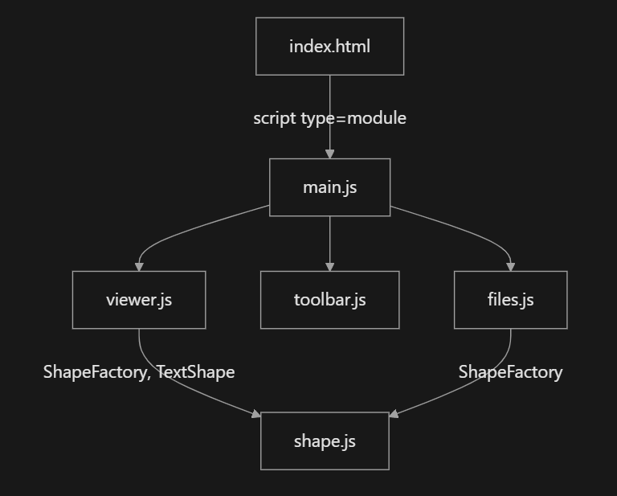
Діаграма import-ієрархії модулів(Зроблена в README.MD)

6. ДІАГРАМА КЛАСІВ
Діаграма показує ієрархію успадкування фігур (Shape → Line → Arrow та інші нащадки), фабрику ShapeFactory, яка створює фігури, клас Viewer, що зберігає масив фігур сцени, а також класи Toolbar і Files, які взаємодіють із Viewer.

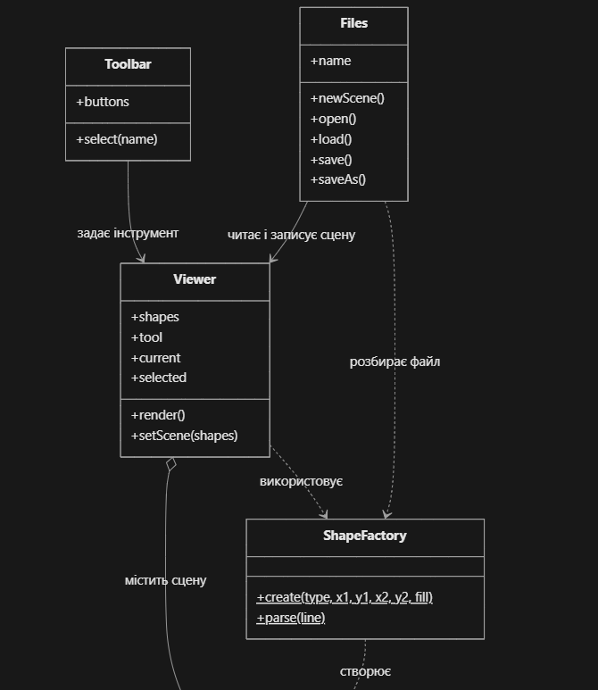
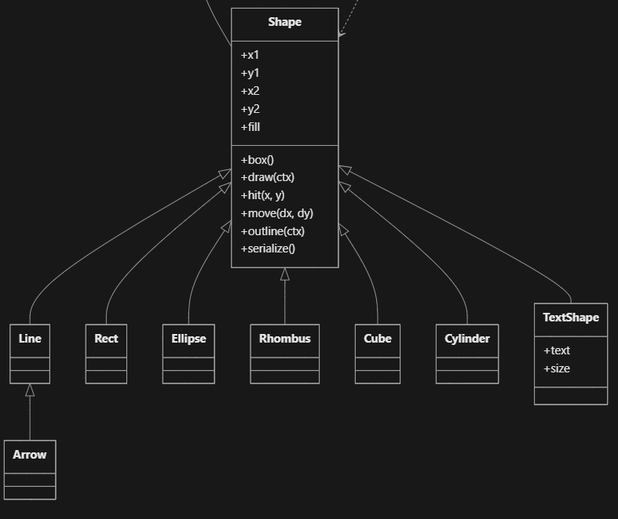
Діаграма класів(Зроблена в README.MD)
7. ІЛЮСТРАЦІЇ (СКРІНШОТИ)
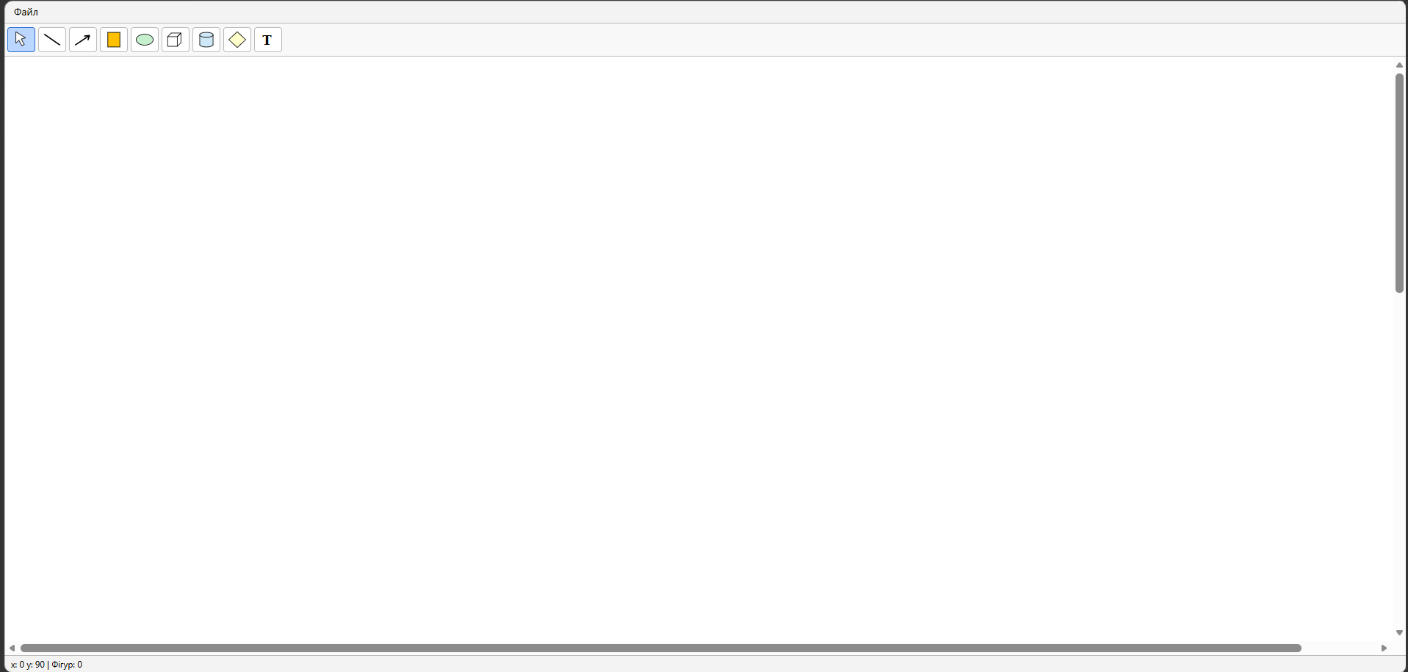
Загальний вигляд програми з порожньою сценою

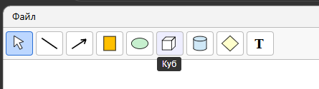
Панель інструментів із підказкою до кнопки «Куб»

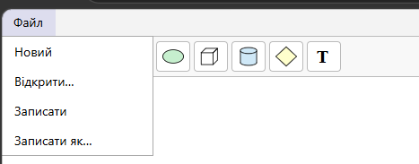
Меню «Файл»: Новий, Відкрити…, Записати, Записати як…

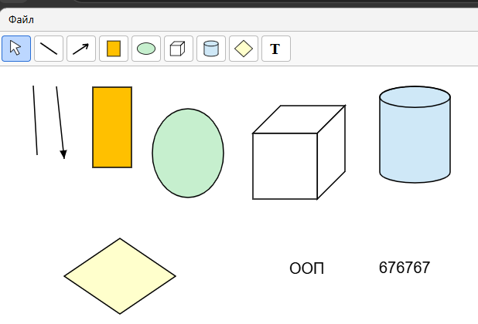
Сцена з усіма типами фігур

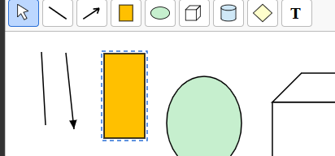
Виділена фігура з рамкою виділення в режимі «Вибір»

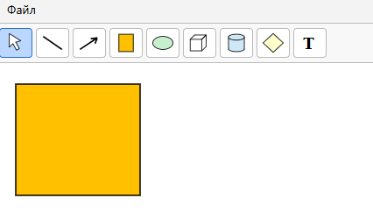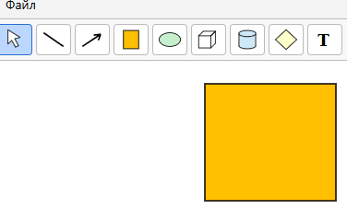
Переміщення фігури: а) до переміщення; б) після переміщення

Прокручування полотна 2000×2000

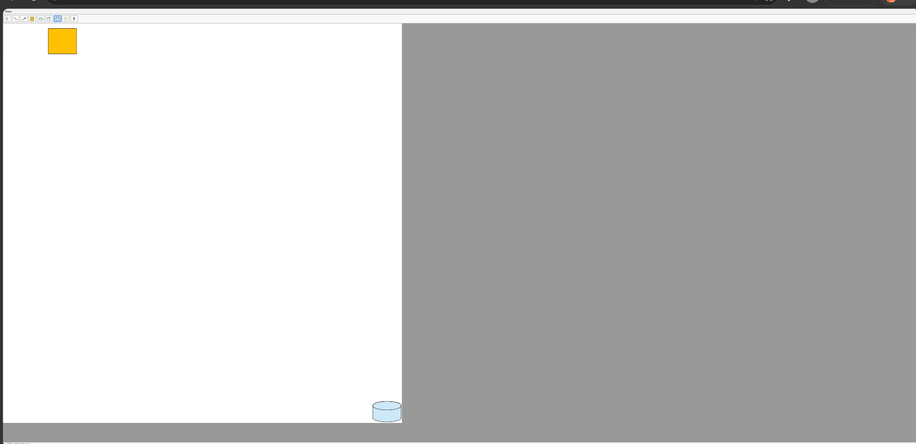
Реакція програми на зміну розмірів вікна
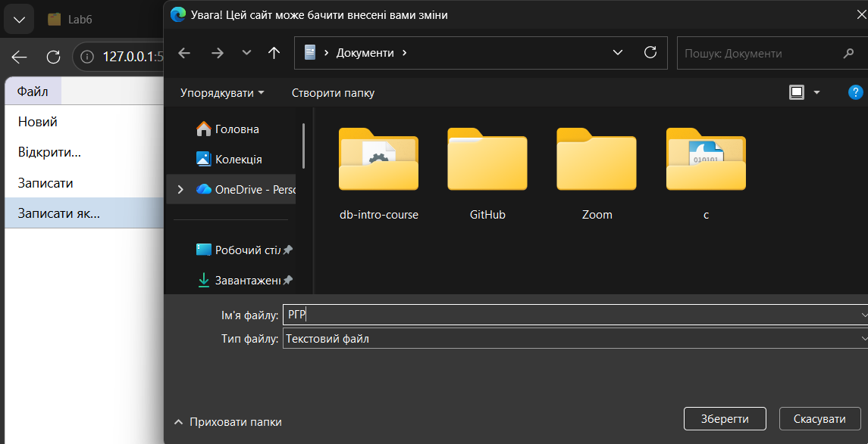
Стандартний діалог збереження файлу «Записати як…»

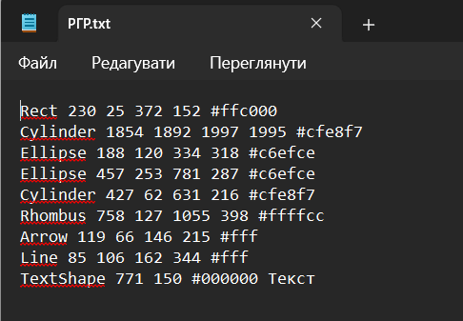
Файл сцени в текстовому форматі, відкритий у Блокноті

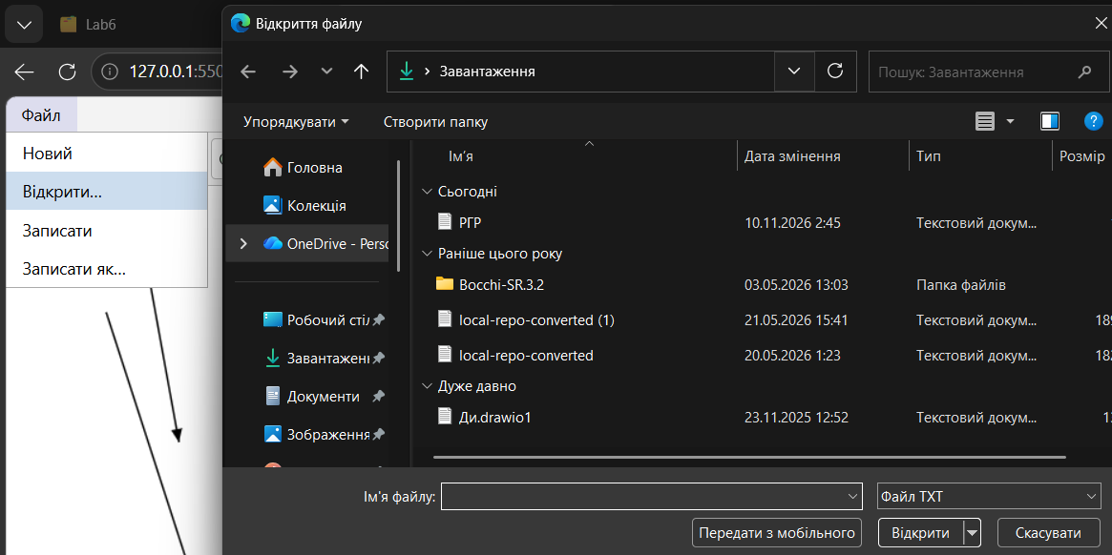
Стандартний діалог відкриття файлу «Відкрити…»
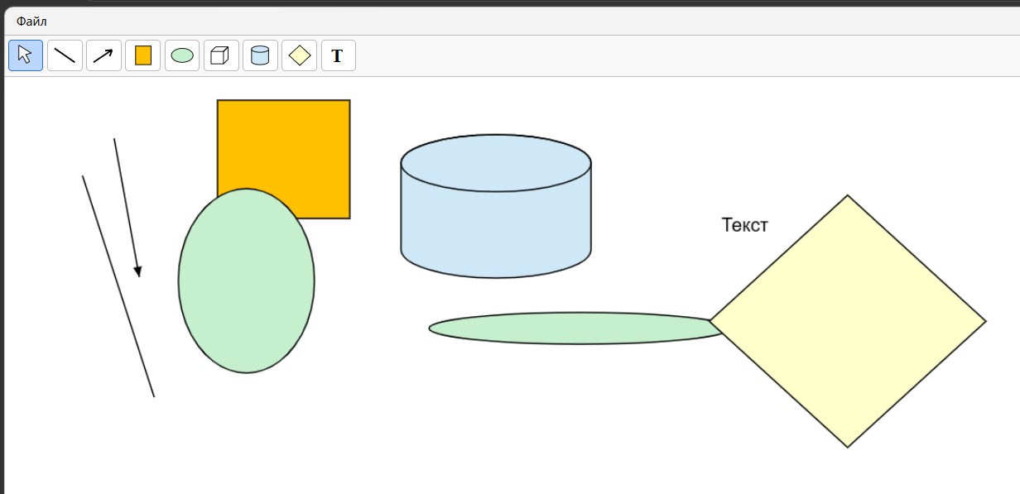
Сцена, завантажена з текстового файлу

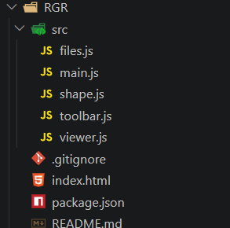
Структура проєкту у VS Code

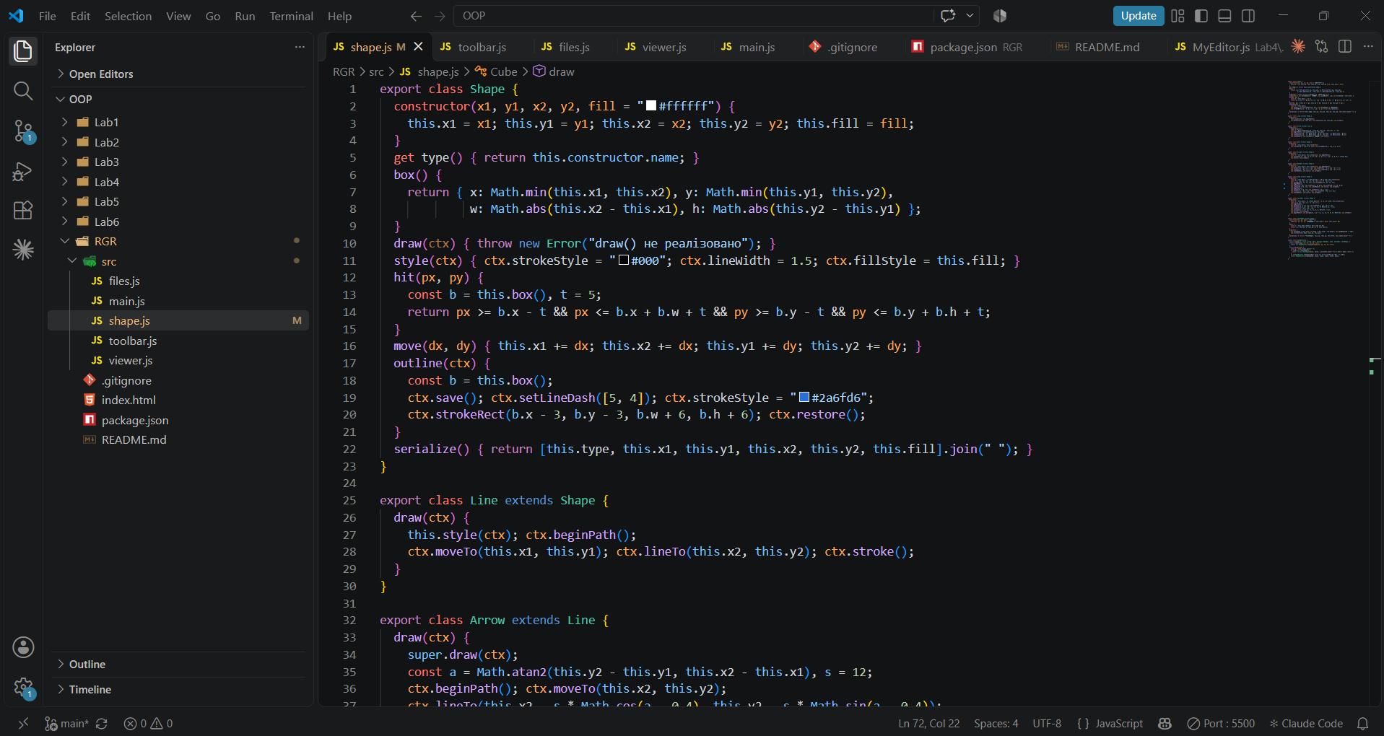
Вихідний код модуля shape.js у VS Code

